**Actividad 1. ISO 19600**



Daniel Escaño Hernández CET Ciberseguridad

# **Índice**

**Índice** **1**

**1. Elaborar un mapa conceptual con los aspectos más importantes de la norma ISO 19600** **2**

**2. Localizar una empresa u organización de cada tipo que aplique la norma de Gestión del Cumplimiento ISO 19600:** **3**

**3. Analizar el siguiente estudio sobre el grado de cumplimiento de las empresas en materia de protección de datos (RGPD):** **3**

# **1. Elaborar un mapa conceptual con los aspectos más importantes de la norma ISO 19600**

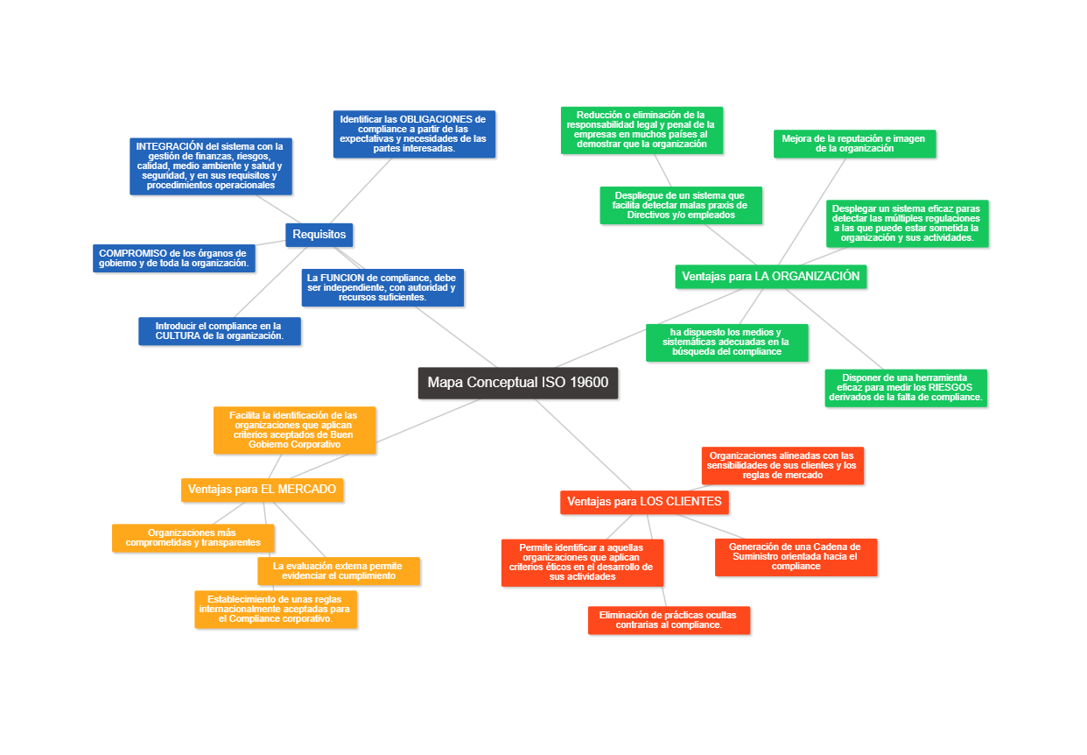

# **2. Localizar una empresa u organización de cada tipo que aplique la norma de Gestión del Cumplimiento ISO 19600:**

* Sector financiero || banca: Qonto
* Sector turístico || transporte: Preventel
* Sector ciberseguridad || desarrollo || sistemas: AEGestion
* Organismo || administración pública: INAP

# **3. Analizar el siguiente estudio sobre el grado de cumplimiento de las empresas en materia de protección de datos (RGPD):**

¿Por qué motivos incumplen más la normativa las empresas pequeñas?

Existe una brecha muy amplia en materia de cumplimiento de protección de datos en función del tipo de empresa de que se trate, y la tecnología y el derecho no pueden ser los fundamentos de la brecha existente entre la pequeña, mediana y gran empresa

¿Qué medidas (de todo tipo) pueden aplicar las empresas para mejorar su grado de compliance?

* Las empresas, para adaptarse correctamente a la normativa, deben reforzar las medidas y la información en materia de obtención de datos, a fin de cumplir con la normativa en materia de protección de datos
* Las empresas en gran medida siguen desorientadas acerca de las implicaciones y obligaciones que marca la normativa debido a la falta de asesoramiento que les permita conocer la importancia del RGPD y su obligado cumplimiento, y la todavía escasa implantación de la cultura de protección de datos en la sociedad.
* Ello nos lleva a deducir la inexistencia por parte de las empresas de la necesaria concienciación sobre la gran magnitud de las sanciones a las que se pueden enfrentar, especialmente con la nueva regulación del RGPD.
* La mayoría de empresas deberían actualizar los avisos legales de sus páginas web, a fin de que la información que pueda darse al usuario sea clara y veraz. Asimismo, tendrán que actualizar la manera de recabar la información personal de quién maneja los datos, ya que no es posible la aceptación de las condiciones de forma tácita.
* Es fundamental, sobre todo para las medianas y pequeñas empresas, recibir un asesoramiento completo sobre la importancia del RGPD y de las consecuencias que lleva aparejada su incumplimiento. Por esta razón, es aconsejable realizar un estudio detallado del tipo de empresa y de la información que se maneja, para que pueda ajustarse al máximo el aviso legal de la página web, así como de las medidas de seguridad que hay que tener en cuenta.
* Existen herramientas en el mercado que facilitan la adaptación para las empresas al RGDP. Milcontratos pone a disposición de las organizaciones los documentos y el asesoramiento legal necesario para que las empresas cumplan con el nuevo Reglamento.